DECLARAÇÃO DE TRANSFERÊNCIA DE DIREITOS AUTORAIS

Os autores abaixo assinados do manuscrito intitulado “Intervenção do Profissional de Educação Física nos Núcleos de Apoio à Saúde da Família em São Paulo” transferem os direitos autorais do presente artigo à Revista Brasileira de Atividade Física e Saúde.

São Paulo, 27 de outubro de 2015.

Assinaturas

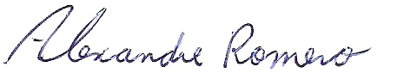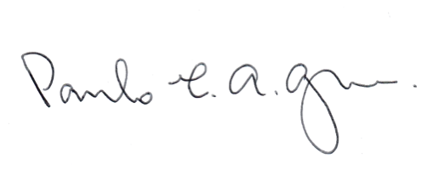
_______________________ ______________________

Alexandre Romero Paulo Henrique A Guerra

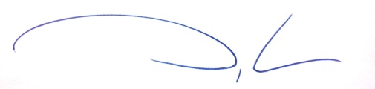
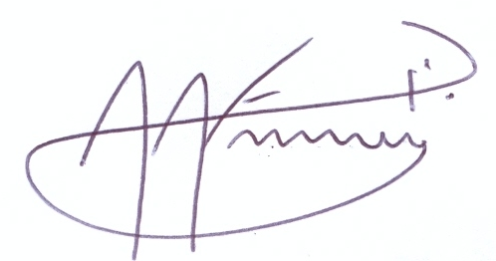
_______________________ _______________________

Alex Antonio Florindo Douglas Roque Andrade

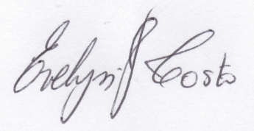 ______________________ _______________________
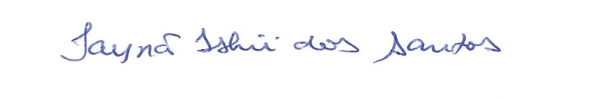

Evelyn Fabiana Costa Taynã Ishii dos Santos

